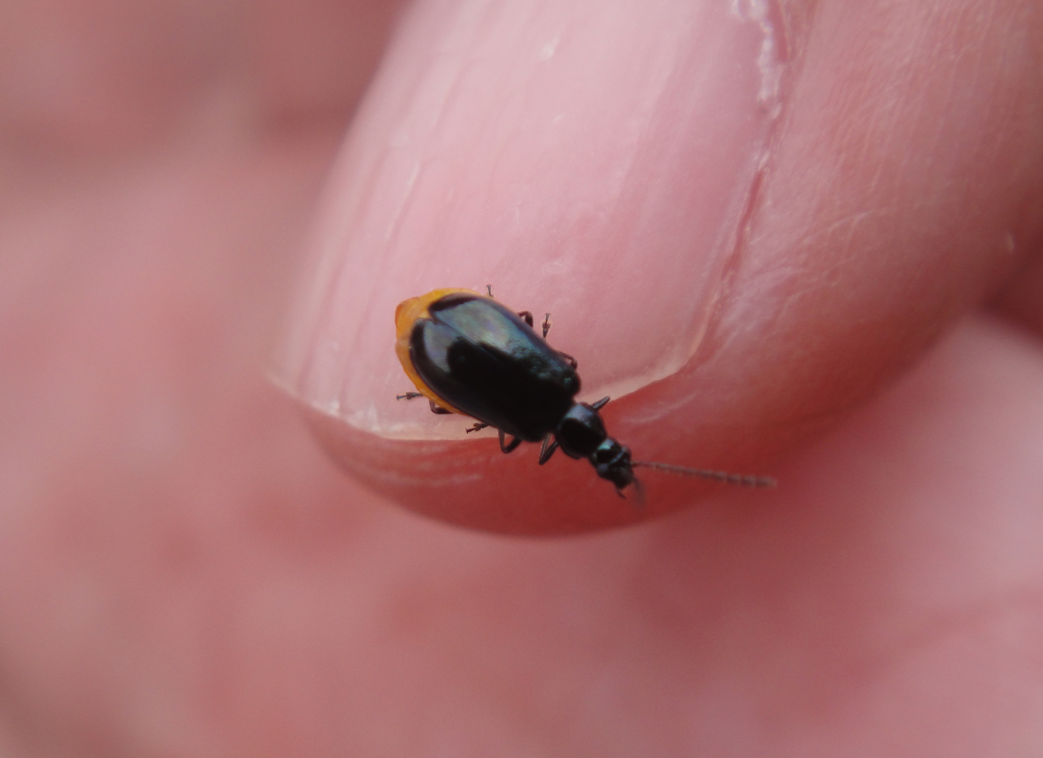
藍豔金花蟲、黃腹藍豔螢金花蟲
科 別：鞘翅目金花蟲科藍豔螢金花蟲屬
拉丁學名：Arthrotus adbominalis (Chujo, 1962 ) [特有]
英 文 名：
四縣腔名：黃肚藍金花蟲(vong dù lam gím fá cung)
海陸腔名：黃肚藍金花蟲(vong dú lam gìm fà chung)
六堆地區名：黃肚藍金花蟲(vong dù lam gím fá cung)

